Лабораторное занятие №1. Работа с GIT
Для создания репозитория нужно перейти в выбранную СКВ. В нашем случае это GitHub. Окно GitHub’а показано на рисунке 1.
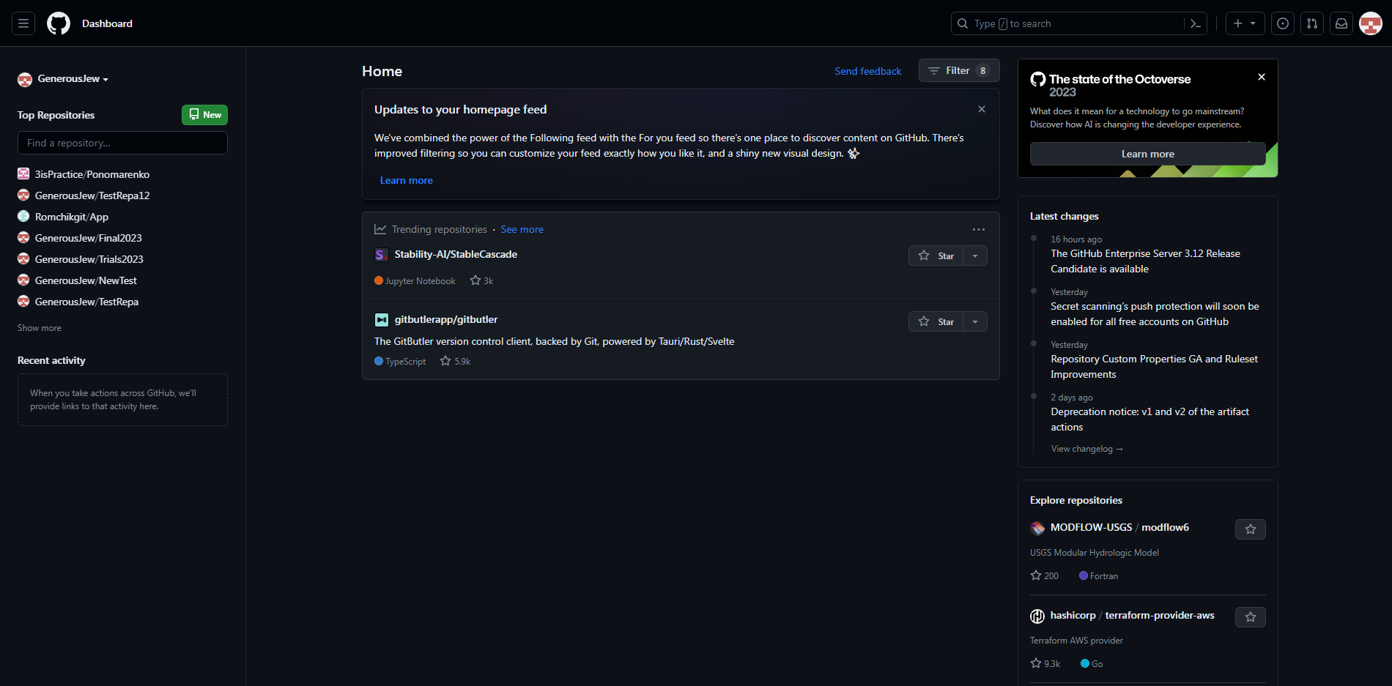
Рисунок 1. GitHub
Репозиторий создается с помощью зеленой кнопки слева, после нажатия на которую следует выбрать имя и уровень доступа нашего репозитория. Окно выбора показано на рисунке 2.
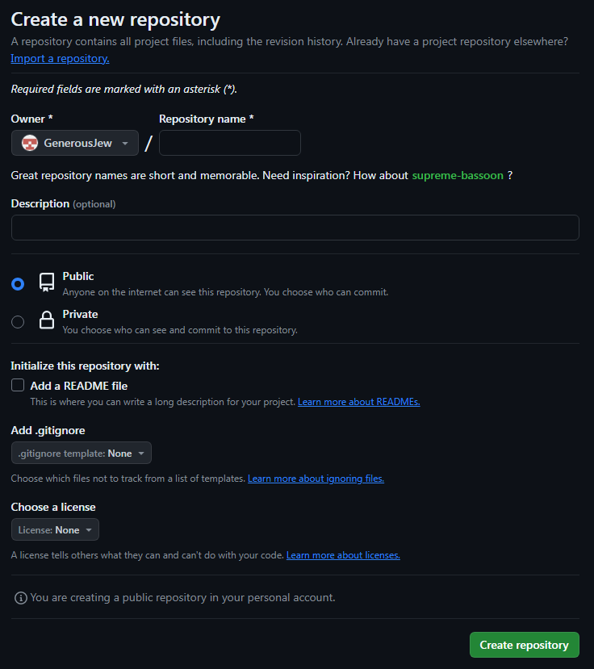
Рисунок 2. Окно создания репозитория
Созданный репозиторий показан на рисунке 3.
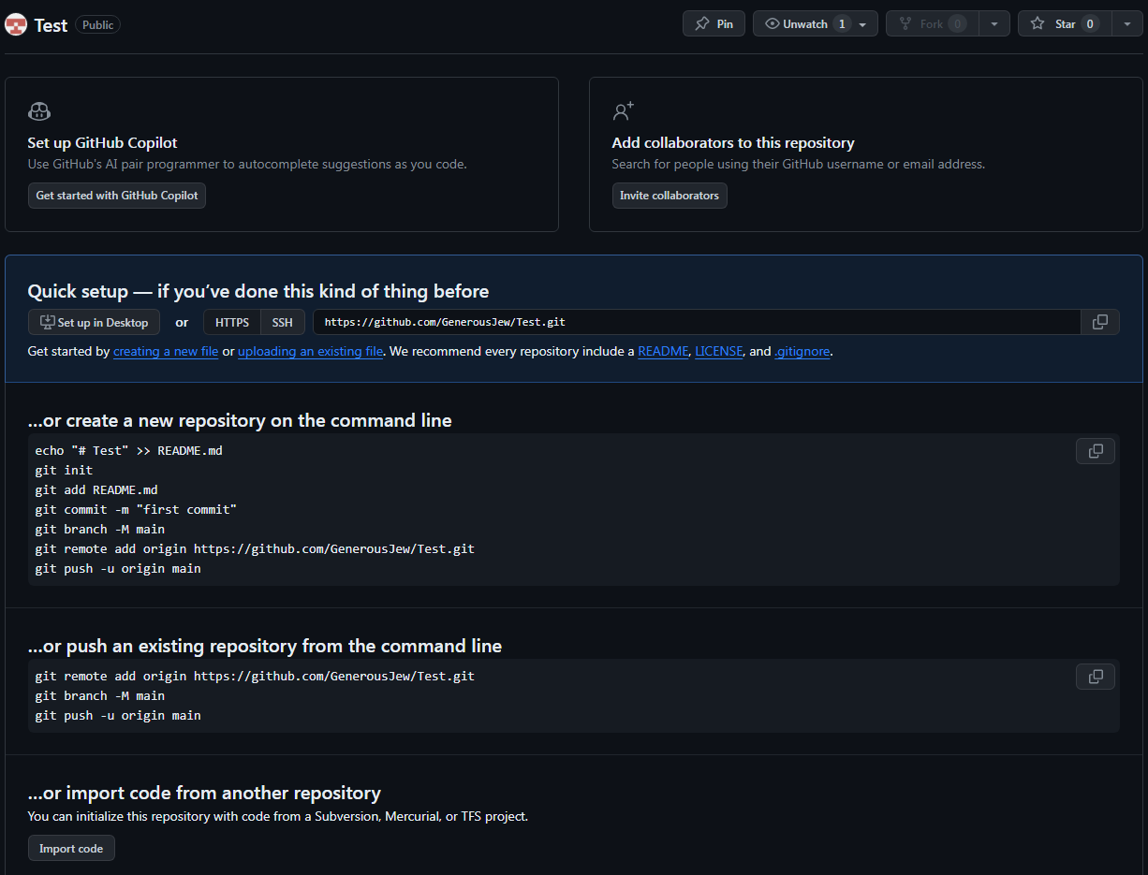
Рисунок 3. Пустой репозиторий
Так же здесь есть инструкция первого заполнения с помощью консоли GitBash. Ей мы тоже будем пользоваться.

